济宁市商务局2021年政府信息公开
工作年度报告

本报告由济宁市商务局按照《中华人民共和国政府信息公开条例》（以下简称《条例》）和《中华人民共和国政府信息公开工作年度报告格式》（国办公开办函〔2021〕30号）要求编制。
本报告内容包括总体情况、主动公开政府信息情况、收到和处理政府信息公开申请情况、政府信息公开行政复议和行政诉讼情况、存在的主要问题及改进情况、其他需要报告的事项等六部分内容。
本报告所列数据的统计期限自2021年1月1日起至2021年12月31日止。本报告电子版可在济宁市商务局网站（www.business.jining.gov.cn）查阅或下载。如对本报告有疑问，请与济宁市商务局联系（地址：济宁市太白湖新区省运会指挥中心，联系电话：0537-2320375）。
一、总体情况
2021年，市商务局深入贯彻落实《条例》和国家、省、市关于政务公开工作的系列部署，不断加大公开力度、深化公开内容、拓展公开渠道、提升公开实效，全面推进决策、执行、管理、服务、结果“五公开”，市商务局政务公开工作质量效益稳步提升。
（一）主动公开方面。充分利用网站、微信公众号等多种媒介及时准确宣传我市商务工作最新动态、工作亮点和经验做法，推介我市投资环境、重大合作项目、重要活动和重点企业。2021年，市商务局通过网站和微信公众号公开政府信息共计842条，局主要领导和分管领导先后3次带队上线《政风行风热线》《问政山东》等栏目就电子商务进农村、报废汽车回收监管、外派劳务监管等群众关切问题进行解读。通过济宁市网络问政平台就疫情防控、僵尸企业处置等一系列问题进行了认真答复回应，答复网友提问18条，不断提升商务工作知晓度和满意度。2021年协同市税务局、市市场监督管理局、市公安局等单位开展省级跨部门联合“双随机、一公开”抽查工作4次，抽查新车销售企业2家、外商投资企业26家、二手车交易市场2家、单用途商业预付卡企业4家。协同市市场监督管理局、市公安局、市生态环境局等单位开展市级跨部门联合“双随机、一公开”抽查工作6次，抽查报废机动车回收拆解企业1家、单用途商业预付卡企业1家、新车销售企业1家、外商投资企业1家、二手车交易市场1家、成品油零售经营加油站1家。对已取得成品油经营资格的企业进行“双随机、一公开”抽查，全年抽查企业91家。检查结果均在市商务局门户网站政务公开栏予以公示，并将检查结果及时录入省政府部门联合“双随机、一公开”监管平台。
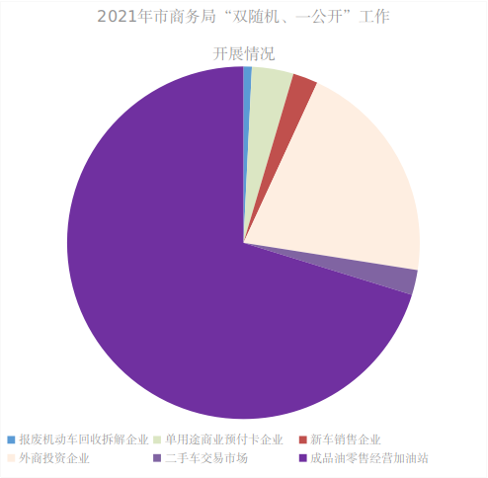
（二）依申请公开方面。2021年，市商务局收到网络申请公开信息2条，我局已按照依申请公开程序在20个工作日内予以答复，完成答复2条。没有不予公开的政府信息，且无公开收费项目。
（三）政府信息管理情况。市商务局高度重视信息管理工作，成立政务公开领导小组，明确了政务公开分管领导、负责科室和工作人员，制定《2021年政务公开工作实施方案》和政务公开培训计划，并认真组织实施。建立信息制作、获取、保存、处理等方面工作制度。在制发文件时，对文件公开属性进行明确标识，从源头上保障了公开信息不涉密、涉密信息不公开。严格遵守“先审查、后公开”原则，修订完善公开审查流程，建立完善逐级审查制度。
（四）政府信息公开平台建设情况。2021年，市商务局充分利用新闻媒体、网站等平台，不断加大新闻发布和政策解读力度。通过济宁市商务局网站发布信息557条，通过济宁市政府信息公开平台发布信息86条，通过微信公众号发布125条，通过济宁市政府网络问政平台、《济宁商务》等商务信息刊物等发布74条。
（五）监督保障情况。开展政务公开专题业务培训，学习《中华人民共和国政府信息公开工作年度报告格式》、《济宁市2021年政务公开工作要点》等文件，围绕政府门户网站、政务公开外网政府信息公开程序、规范应用等方面进行了培训，并就下步政务公开工作作了研究部署。采用制定台帐、定期抽查等形式，对政务公开工作落实情况进行检查，确保政务公开工作全部落实到位。
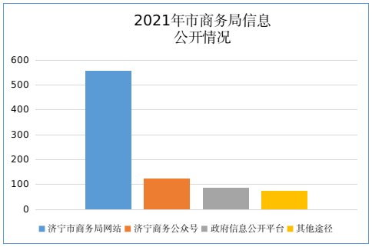
二、主动公开政府信息情况
第二十条第（一）项
信息内容 | 本年制发件数 | 本年废止件数 | 现行有效件数
规章 | 0 | 0 | 0
行政规范性文件 | 0 | 0 | 0
第二十条第（五）项
信息内容 | 本年处理决定数量
行政许可 | 0
第二十条第（六）项
信息内容 | 本年处理决定数量
行政处罚 | 0
行政强制 | 0
第二十条第（八）项
信息内容 | 本年收费金额（单位：万元）
行政事业性收费 | 0
三、收到和处理政府信息公开申请情况
（本列数据的勾稽关系为：第一项加第二项之和，等于第三项加第四项之和） |  |  | 申请人情况
 |  |  | 自然人 | 法人或其他组织 |  |  |  |  | 总计
 |  |  | 自然人 | 商业  企业 | 科研  机构 | 社会公益组织 | 法律服务机构 | 其他 | 总计
一、本年新收政府信息公开申请数量 |  |  | 2 | 0 | 0 | 0 | 0 | 0 | 2
二、上年结转政府信息公开申请数量 |  |  | 0 | 0 | 0 | 0 | 0 | 0 | 0
三、本年度办理结果 | （一）予以公开 |  | 2 | 0 | 0 | 0 | 0 | 0 | 2
三、本年度办理结果 | （二）部分公开（区分处理的，只计这一情形，不计其他情形） |  | 0 | 0 | 0 | 0 | 0 | 0 | 0
三、本年度办理结果 | （三）不予公开 | 1.属于国家秘密 | 0 | 0 | 0 | 0 | 0 | 0 | 0
三、本年度办理结果 | （三）不予公开 | 2.其他法律行政法规禁止公开 | 0 | 0 | 0 | 0 | 0 | 0 | 0
三、本年度办理结果 | （三）不予公开 | 3.危及“三安全一稳定” | 0 | 0 | 0 | 0 | 0 | 0 | 0
三、本年度办理结果 | （三）不予公开 | 4.保护第三方合法权益 | 0 | 0 | 0 | 0 | 0 | 0 | 0
三、本年度办理结果 | （三）不予公开 | 5.属于三类内部事务信息 | 0 | 0 | 0 | 0 | 0 | 0 | 0
三、本年度办理结果 | （三）不予公开 | 6.属于四类过程性信息 | 0 | 0 | 0 | 0 | 0 | 0 | 0
三、本年度办理结果 | （三）不予公开 | 7.属于行政执法案卷 | 0 | 0 | 0 | 0 | 0 | 0 | 0
三、本年度办理结果 | （三）不予公开 | 8.属于行政查询事项 | 0 | 0 | 0 | 0 | 0 | 0 | 0
三、本年度办理结果 | （四）无法提供 | 1.本机关不掌握相关政府信息 | 0 | 0 | 0 | 0 | 0 | 0 | 0
三、本年度办理结果 | （四）无法提供 | 2.没有现成信息需要另行制作 | 0 | 0 | 0 | 0 | 0 | 0 | 0
三、本年度办理结果 | （四）无法提供 | 3.补正后申请内容仍不明确 | 0 | 0 | 0 | 0 | 0 | 0 | 0
 | （五）不予处理 | 1.信访举报投诉类申请 | 0 | 0 | 0 | 0 | 0 | 0 | 0
 | （五）不予处理 | 2.重复申请 | 0 | 0 | 0 | 0 | 0 | 0 | 0
 | （五）不予处理 | 3.要求提供公开出版物 | 0 | 0 | 0 | 0 | 0 | 0 | 0
 | （五）不予处理 | 4.无正当理由大量反复申请 | 0 | 0 | 0 | 0 | 0 | 0 | 0
 | （五）不予处理 | 5.要求行政机关确认或重新出具已获取信息 | 0 | 0 | 0 | 0 | 0 | 0 | 0
 | （六）其他处理 | 1.申请人无正当理由逾期不补正、行政机关不再处理其政府信息公开申请 | 0 | 0 | 0 | 0 | 0 | 0 | 0
 | （六）其他处理 | 2.申请人逾期未按收费通知要求缴纳费用、行政机关不再处理其政府信息公开申请 | 0 | 0 | 0 | 0 | 0 | 0 | 0
 | （六）其他处理 | 3.其他 | 0 | 0 | 0 | 0 | 0 | 0 | 0
 | （七）总计 |  | 2 | 0 | 0 | 0 | 0 | 0 | 2
四、结转下年度继续办理 |  |  | 0 | 0 | 0 | 0 | 0 | 0 | 0
四、政府信息公开行政复议、行政诉讼情况
行政复议 |  |  |  |  | 行政诉讼
结果维持 | 结果  纠正 | 其他  结果 | 尚未  审结 | 总计 | 未经复议直接起诉 |  |  |  |  | 复议后起诉
 |  |  |  |  | 结果  维持 | 结果  纠正 | 其他  结果 | 尚未  审结 | 总计 | 结果  维持 | 结果  纠正 | 其他  结果 | 尚未  审结 | 总计
0 | 0 | 0 | 0 | 0 | 0 | 0 | 0 | 0 | 0 | 0 | 0 | 0 | 0 | 0
五、存在的主要问题及改进情况
2021年，市商务局政务公开工作取得积极成效，也存在一些需要改进的问题：网站专业技术、专业管理人员相对短缺，难以实现新形势下多样化宣传。下一步拟采取以下措施：一是积极引进懂技术、会宣传的专业型人才，助力我局政务公开宣传工作；二是加强现从事政府信息公开工作人员能力建设，积极参加政务公开培训，努力提升专业水平；三是主动寻求外部资源，拓宽政府信息公开载体，加强与各大门户网站、电视台、报社等新闻媒体互联互通、资源共享，增强宣传报道力度。
六、其他需要报告的事项
（一）2021年度，市商务局共承办市级人大代表建议2件、政协提案19件，内容涉及园区建设发展、家政服务、电商产业、黄河流域生态保护等多方面内容，目前均已答复办结，代表满意率均为100%，答复情况已于2021年11月在政府信息公开平台建议提案栏中公开公示。
（二）2021年度市商务局依据《政府信息公开信息处理费管理办法》暂无收取信息处理费的情况。
（三）2021年度市商务局落实上级年度政务公开工作要点情况。
市商务局高度重视政府信息公开工作，将全面推进政务公开工作列入重要议事日程，与重点工作同研究、同部署、同考核、同推进。着力加强政策解读工作，着力提升政务服务工作实效，着力强化公开平台建设管理，着力推进政务公开制度化规范化，确保年度政务公开各项工作任务落实到位。

